Resimlerin adını yazalım.

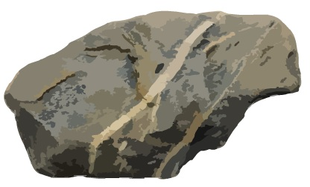

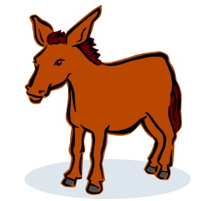

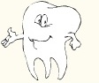

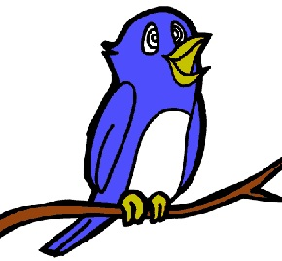

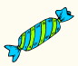

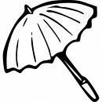

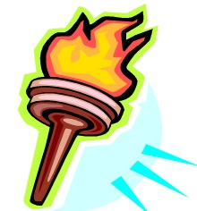

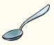

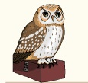

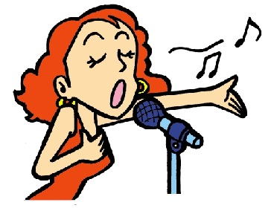

Aşağıdaki cümleler doğruysa başına (D), yanlışsa (Y) yazalım.
( ) Eşek möö der.
( )Kuş şişede yaşar.
( )Dedeler yaşlıdır.
( ) Kışın insan üşür.
( )Bulut yeşil olur.

Kutulardaki tüm sözcükleri uygun şekilde aşağıdaki noktalı boşluklara yazalım.
ördek
kim
şişeler

şişirdi
üşüdü
kırıldı

Boş ……….. …………….
Balonları ………….. ……………..?
Şaşkın ……….….. ………..……

Cümlelerdeki boşluklara gelecek doğru seçeneği yuvarlak içine alalım.

1-Bayramda şiir …………..
A) koştum B) okudum

2- …………… yük taşıdı.
A) eşek B) kuş

3-Bebek …………. uyudu.
A) dışarıda B) beşikte

4-Şermin ………… yemiş.
A) kaşık B) şeker

5-Ayşe uykuya …….….
A) dalmış B) bulmuş
-

